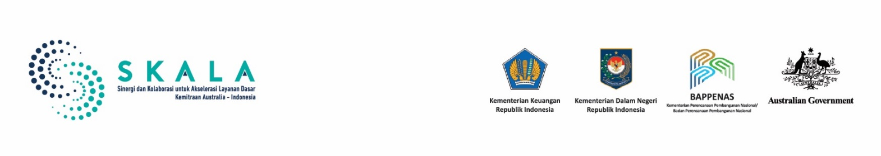

Mendorong Inklusi Disabilitas Berkelanjutan di Daerah



*Pembelajaran dari Proses Pembuatan Kebijakan di Aceh*

September 2024

Workshop penjaringan masukan untuk draft Qanun, Banda Aceh dan Aceh Besar” Foto oleh: SKALA 2024

Data Dinas Sosial Aceh tahun 2022 menunjukkan bahwa jumlah penyandang disabilitas di Provinsi Aceh mencapai 18.680 orang, yang terdiri dari 44,97% perempuan dan 55,03% laki-laki. Angka ini setara dengan 0,35% dari total populasi penduduk Provinsi Aceh, yang berjumlah 5.570.453. Untuk memenuhi kebutuhan mereka, Pemerintah Aceh telah menerbitkan Peraturan Gubernur Aceh Nomor 53 tahun 2023 tentang Rencana Aksi Daerah Penghormatan, Pelindungan dan

Pemenuhan Hak Penyandang Disabilitas (RAD PD)¹ Tahun 2024-2029. Instrumen kebijakan ini, menjadi acuan pengarusutamaan disabilitas dalam merumuskan program, kegiatan, sub kegiatan, rincian belanja serta target penerima manfaat, melalui rencana kerja tahunan satuan kerja di lingkungan pemerintah Aceh, dengan mengikuti prinsip partisipatif dan pengambilan keputusan berbasis data.

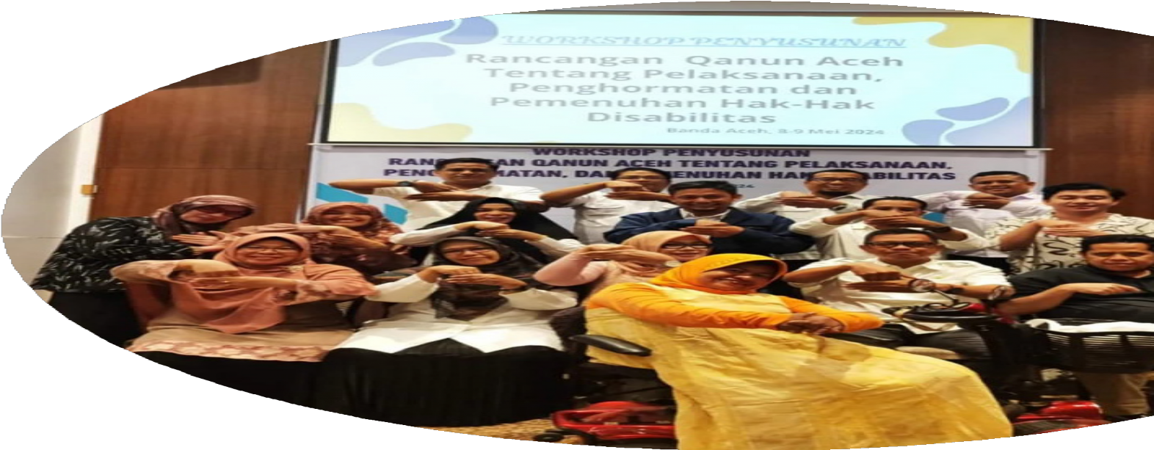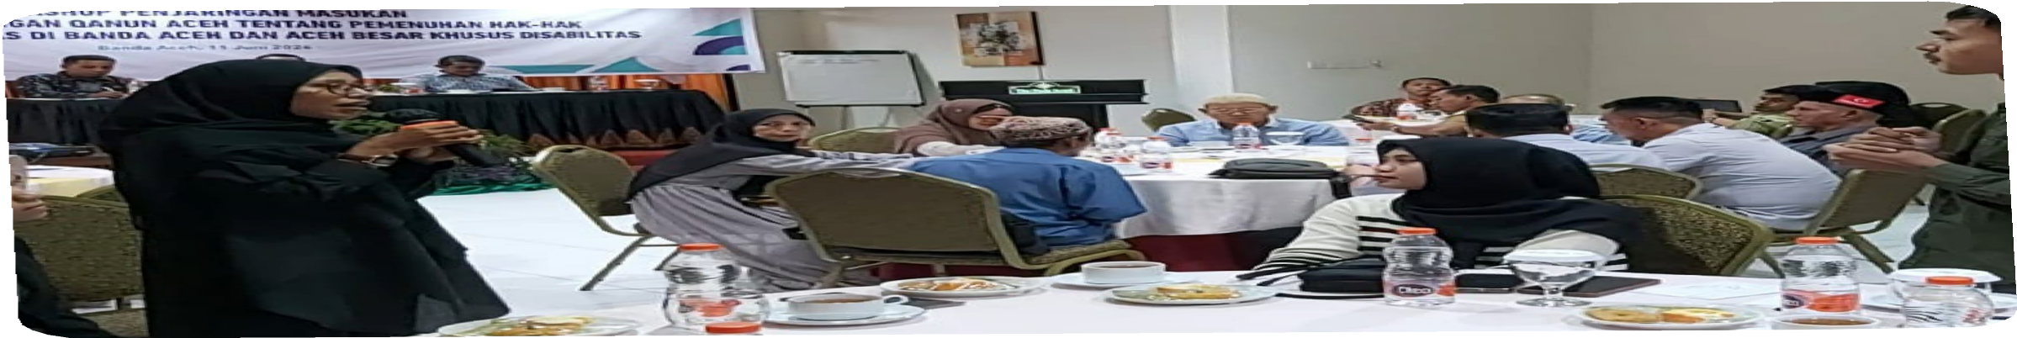

1. *Rencana Aksi Daerah – Penyandang Disabilitas*

# Mengimplementasikan Kebijakan Nasional dalam Konteks Lokal

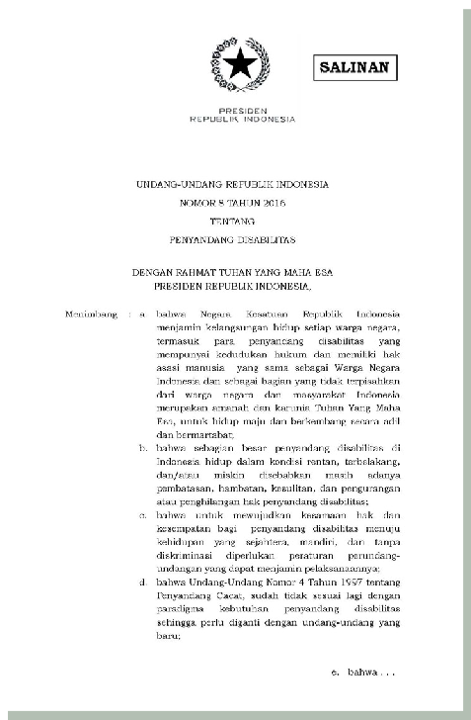

Kebijakan nasional² memberikan kerangka kerja untuk inklusi disabilitas, namun masih terdapat tantangan dalam implementasinya di tingkat daerah dan memerlukan

peraturan pendukung dari pemerintah provinsi dan kabupaten/kota.

Selanjutnya untuk memperkuat komitmennya, Pemerintah Aceh telah melaksanakan tahapan dan proses penyusunan rancangan Qanun Aceh tentang Pemenuhan Hak Penyandang Disabilitas, secara partisipatif dengan melibatkan seluruh pemangku kepentingan. Penyusunan rancangan Qanun ini bertujuan memastikan dan memberikan jaminan keberlanjutan upaya- upaya pemenuhan hak penyandang disabilitas dapat terwujud.

Peraturan daerah/Qanun lebih memfokuskan pada isu-isu tata kelola di tingkat daerah dan diratifikasi oleh badan legislatif di Aceh, agar dapat dilaksanakan dan didanai oleh anggaran daerah. Setelah Qanun disetujui, Pemerintah Provinsi Aceh perlu melakukan sosialisasi kepada seluruh perwakilan masyarakat yang berkepentingan, terutama Organisasi Perangkat Daerah (OPD) dan organisasi penyandang disabilitas.

Disisi lain, pengembangan peraturan di tingkat daerah sangat penting untuk mengontekstualisasikan kebijakan nasional dan memastikan pelaksanaannya dapat dilaksanakan secara praktis di lapangan.

Program SKALA mendukung upaya pemerintah Aceh dalam proses penyusunan peraturan dimaksud, dengan tujuan peraturan yang disusun menjadi lebih inklusif. Dukungan teknis yang disampaikan oleh SKALA, antara lain:

1. Undang-Undang Nomor 8/2016, Peraturan Bappenas Nomor 3/2021

penyusunan kertas kerja kebijakan, pengembangan kapasitas untuk meningkatkan keterampilan dan kesadaran para pemangku kepentingan tentang inklusi disabilitas, serta mendorong pemerintah Aceh membuka ruang partisipasi yang lebih luas untuk meningkatkan keterwakilan kelompok-kelompok pemerhati disabilitas dan perwakilan penyandang disabilitas itu sendiri, dalam proses pembuatan kebijakan.

Dukungan teknis yang disampaikan, dilakukan melalui empat tahapan. Pertama, membentuk tim penyusun, menganalisis peraturan yang ada, dan mengembangkan rancangan awal Qanun. Kedua, melakukan konsultasi dengan para pemangku kepentingan, mengumpulkan masukan, dan menyempurnakan rancangan tersebut. Ketiga, melakukan konsultasi akhir, menyelesaikan rancangan berdasarkan umpan balik, dan mengajukannya untuk persetujuan legislatif. Keempat, sosialisasi untuk implementasi yang lebih luas.

Gambar 1. Proses Penyusunan Qanun

**Tahap 1 Tahap 2 Tahap 3**

**(Selesai) ** **(Selesai) ** **(Sedang Berjalan)**

**Diskusi Kelompok Terfokus (FGD)**

Membangun kesepahaman, kesepakatan, dan komitmen para pihak (oleh Pemerintah Daerah.)

**Fasilitasi**

Usulan peraturan daerah dari pemerintah provinsi kepada Dewan Perwakilan Rakyat Aceh (DPRA).

**Diskusi Kelompok Terfokus (FGD)**

Pembentukan tim penyusun Qanun.

**Diskusi Kelompok Terfokus (FGD)**

Analisis peraturan-peraturan terkait disabilitas oleh tim penyusun.

**Diskusi Kelompok Terfokus (FGD)**

Penyusunan kerangka rancangan Qanun Aceh oleh tim penyusun.

Penyusunan rancangan Qanun oleh tim penyusun.

**Diskusi Kelompok Terfokus (FGD)**

Peninjauan rancangan awal Qanun oleh tim penyusun.

**Lokakarya**

Mengumpulkan masukan mengenai rancangan Qanun (oleh Pemerintah Daerah dan tim penyusun.)

**Diskusi Kelompok Terfokus (FGD)**

Identifikasi dan pembahasan masukan pemangku kepentingan terhadap rancangan Qanun (oleh tim penyusun.)

**Diskusi Kelompok Terfokus (FGD)**

Penyelesaian rancangan Qanun oleh tim penyusun.

**Fasilitasi**

Penyerahan rancangan Qanun dari Pemerintah Daerah kepada DPRA.

**Rapat**

Konsultasi untuk membahas substansi rancangan Qanun antara Pemerintah Daerah dan DPRA.

**Diskusi Kelompok Terfokus (FGD)**

Penyempurnaan rancangan Qanun berdasarkan hasil konsultasi (oleh Tim Penyusun).

**Rapat**

Rapat dengar pendapat umum di DPRA.

**Lokakarya**

Mengumpulkan masukan mengenai rancangan Qanun (oleh Pemerintah Daerah dan tim penyusun.)

**Diskusi Kelompok Terfokus (FGD)**

Identifikasi dan pembahasan masukan pemangku kepentingan terhadap rancangan Qanun (oleh tim penyusun.)

**Fasilitasi**

Rancangan Qanun melalui e PERDA untuk difasilitasi oleh Kementerian Dalam Negeri.

**Fasilitasi (direncanakan)**

Pengajuan rancangan Qanun dari pemerintah daerah kepada DPRA.

**Rapat (direncanakan)**

Rapat pleno untuk menyetujui rancangan Qanun menjadi Qanun tentang Disabilitas oleh DPRA dan ratifikasi oleh pemerintah.

**Sosialisi (direncanakan)**

Diseminasi Qanun secara lebih luas kepada berbagai pihak oleh Pemerintah Daerah.

**Diskusi Kelompok Terfokus (direncanakan)**

Penyusunan rekomendasi teknis untuk menyiapkan peraturan pelaksana Qanun, melalui Peraturan Gubernur (oleh tim penyusun.)

Proses pengembangan peraturan daerah/Qanun membutuhkan pemahaman tentang kebutuhan dan konteks lokal. Pendekatan yang sama untuk semua daerah seringkali tidak berhasil. Dari proses ini, kita dapat mengambil tiga pembelajaran penting sebagai berikut.

**Pembelajaran 1:**

## Dalam mengembangkan rancangan Qanun3 tentang Pemenuhan Hak Disabilitas, para pembuat kebijakan Aceh membutuhkan sumber daya dan keterampilan untuk merumuskan dokumen legislatif dan peraturan lokal yang selaras dengan kerangka kebijakan nasional.

Rancangan Qanun tentang pemenuhan hak disabilitas diamanatkan dalam Undang- Undang Nomor 8/2016 tentang Disabilitas dan Peraturan Pemerintah Nomor 52/2019 tentang Pelaksanaan Kesejahteraan Sosial

Pimpinan LSM Pengembangan Pemberdayaan Perempuan Aceh (P3A) memoderatori lokakarya penjaringan masukan terhadap rancangan Qanun

di Meulaboh, Kab. Aceh Barat. Foto oleh: SKALA 2024

bagi Penyandang Disabilitas. Penyusunan Qanun ini dimulai pada Maret 2024 melalui Keputusan Gubernur Nomor 100.3.2/166/2024

yang membentuk tim asistensi guna membahas rancangan tersebut. Tim ini beranggotakan 45 orang, yang meliputi pejabat pemerintah, perwakilan dari universitas lokal, organisasi masyarakat sipil (OMS), dan organisasi penyandang disabilitas di Aceh. Tim ini

juga melibatkan analis kebijakan publik dan ahli hukum yang berpengalaman dalam menyusun peraturan daerah tentang

inklusi disabilitas. Gubernur Aceh berharap, tim ini dapat menyelesaikan penyusunan rancangan Qanun dimaksud, pada periode Maret hingga Agustus 2024.

Namun, karena rancangan Qanun ini tidak direncanakan pada tahun anggaran ini, Pemerintah Aceh belum memiliki anggaran yang dialokasikan untuk persiapannya. Sebagai wujud komitmennya, tim penyusun Pemerintah Aceh telah bekerja secara sukarela untuk menyiapkan rancangan Qanun. Komitmen pemerintah dalam memenuhi hak-hak disabilitas juga dibuktikan dengan ketersediaan program, kegiatan, sub-kegiatan, dan pembiayaan untuk penyusunan RAD PD yang telah diratifikasi melalui Peraturan Gubernur.

Ketua CYDC (*Children and Youth Disabilities for Change*) Aceh sebagai narasumber penyusunan draft Qanun.

Foto oleh: SKALA 2024



Program SKALA mendukung bimbingan teknis kepada tim penyusun dalam bentuk analisis hukum untuk membentuk kerangka awal rancangan Qanun. SKALA memberikan masukan tentang metode yang efektif dalam pengumpulan dan sintesis seluruh masukan dari para pemangku kepentingan guna menyempurnakan rancangan Qanun dan memberikan dukungan untuk memastikan rancangan tersebut memenuhi standar hukum dan prosedur yang berlaku. Pemerintah Aceh didukung oleh Program SKALA menyelenggarakan sesi pelatihan untuk meningkatkan keterampilan tim dalam penyusunan peraturan perundang-undangan dan memberikan pelatihan tentang keterlibatan pemangku kepentingan sehingga tim penyusun dapat menggabungkan masukan berbagai pihak secara efektif. SKALA juga mendukung tim penyusun dan anggota legislatif daerah dengan menggelar pelatihan tentang proses ratifikasi dan strategi diseminasi yang efektif. Dukungan juga termasuk masukan teknis melalui ringkasan kebijakan dan lokakarya untuk memberikan pengetahuan dan meningkatkan kesadaran para pembuat kebijakan.

1. Qanun adalah nama untuk Peraturan Daerah di Provinsi Aceh yang diterbitkan sejak 2002



**Pembelajaran 2:**

## Untuk memastikan Qanun dapat diimplementasikan dengan baik, para pembuat kebijakan di Aceh perlu memastikan bahwa semua pemangku kepentingan utama memperkuat rasa kepemilikan dan mendukung kebijakan tersebut.

Sebagai hasil dari proses penyusunan rancangan Qanun tersebut, telah meningkatkan kesadaran tentang isu-isu disabilitas, terutama pada satuan kerja di lingkungan pemerintah Aceh dan kelompok masyarakat. Kesadaran ini selanjutnya meningkatkan koordinasi antar pemangku kepentingan termasuk seluruh satuan kerja di lingkungan pemerintah Aceh. Komunikasi dan kerja sama seluruh lintas sektor di Aceh telah terjalin secara efektif dibawah koordinasi Badan Perencanaan Pembangunan Daerah dan dinas sosial.

Pemerintah Aceh didukung oleh Program SKALA, telah memfasilitasi kolaborasi dan rasa kepemilikan para pemangku kepentingan dengan mengubah Kelompok Kerja Pengarusutamaan Gender (Pokja PUG) menjadi Kelompok Kerja Kesetaraan Gender, Disabilitas, dan Inklusi Sosial (Pokja GEDSI). Dibawah koordinasi BAPPEDA Aceh, kelompok kerja ini akan membahas pengarusutamaan rencana aksi daerah terkait gender dan disabilitas dalam pembangunan di Aceh. Ini merupakan upaya kolektif yang berbasis konsensus. Upaya dan strategi ini diharapkan dapat menciptakan hasil yang lebih efektif dan berkelanjutan.

Melalui kelompok kerja ini, Pemerintah Aceh berupaya memastikan rencana dan anggaran tahun 2025 mengarusutamakan pemenuhan hak-hak penyandang disabilitas, melalui rumusan program, kegiatan, sub kegiatan dan rincian belanja masing-masing satuan kerja, mengacu pada rencana aksi daerah dan disusun berbasis data

Penyandang disabilitas berpartisipasi aktif dalam memberikan masukan terhadap Rencana Pembangunan Jangka Panjang (RPJP) Aceh.

Foto oleh: SKALA 2024

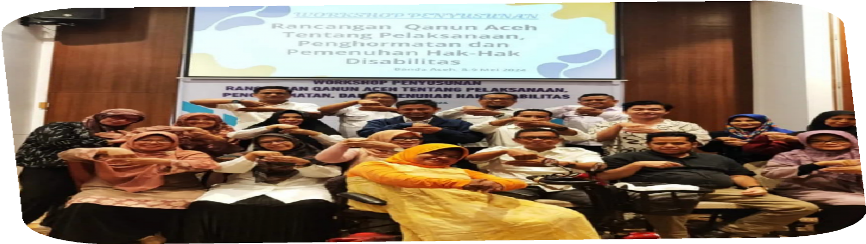

**Pembelajaran 3:**

## Masukan dari penyandang disabilitas sangat penting untuk memastikan bahwa Qanun dapat memenuhi kebutuhan mereka dalam konteks lokal Aceh.

Stigma dan diskriminasi terus membatasi peluang dan kesejahteraan bagi penyandang disabilitas. Mereka menghadapi stereotip yang memarginalkan dan menghambat akses mereka terhadap layanan dasar. Program SKALA mendukung fasilitasi penyandang disabilitas mengatasi hambatan-hambatan ini dan mendapatkan suara dalam penyusunan Qanun dengan mendukung Pemerintah Aceh untuk melibatkan penyandang disabilitas menjadi bagian dari tim penyusun.

Pada Mei 2023, BAPPEDA Aceh dan Dinas Sosial Aceh menyelenggarakan lokakarya dengan pejabat pemerintah dan perwakilan dari organisasi disabilitas di tujuh kabupaten dan kota di Aceh Barat. Peserta dari 23 kabupaten/kota berpartisipasi dalam lokakarya konsultasi mengenai rancangan Qanun, meliputi perwakilan satuan kerja, Persatuan Tunanetra Indonesia (PERTUNI) dan Perkumpulan Penyandang Disabilitas Indonesia (PPDI), perwakilan Lembaga Swadaya Masyarakat serta perwakilan Universitas.

Selama lokakarya berlangsung, peserta memberikan masukan berharga yang diintegrasikan ke dalam rancangan Qanun, meliputi: (i) mendorong sinergi antara satuan kerja, berbagai tingkatan lembaga, dan sektor terkait, untuk mendukung hak-hak disabilitas, (ii) mempromosikan pendidikan tinggi yang inklusif, dan (iii) mendorong penggunaan teknologi adaptif. Selain itu, berdasarkan masukan dari berbagai pemangku kepentingan, rancangan Qanun

menekankan pada infrastruktur publik yang ramah disabilitas, seperti rumah sakit, tempat ibadah, dan sekolah dan fasilitas publik lainnya serta mewajibkan kuota 10% untuk penyandang disabilitas dalam pencalonan anggota legislatif.

Rancangan Qanun juga menyoroti perlunya penerjemah bahasa isyarat dalam layanan perbankan publik dan layanan publik lainnya, layanan informasi publik yang ramah disabilitas, pendidikan kesiapsiagaan bencana bagi penyandang disabilitas, penerbitan kartu disabilitas, dan penyesuaian mekanisme rekrutmen karyawan untuk berbagai disabilitas.

Delapan organisasi masyarakat sipil terlibat dalam pembahasan

draft Qanun. Tim Pembahas diresmikan dengan SK Gubernur Aceh. Foto oleh: SKALA 2024

# Kesimpulan

Inklusi disabilitas memerlukan pola pikir yang menghargai keragaman, aksesibilitas, dan kesetaraan dalam penyampaian layanan. Pemerintah Aceh bersama para pemangku kepentingan, dan komunitas mitra, melihat nilai strategis dari masukan kelompok penyandang disabilitas, dengan harapan bahwa kebijakan yang dihasilkan akan secara efektif mengatasi tantangan yang dihadapi oleh mereka. Penyusunan rancangan Qanun Aceh tentang pemenuhan hak penyandang disabilitas ini menyoroti perlunya sumber daya dan keterampilan untuk menyelaraskan peraturan daerah dengan kebijakan nasional.

Peningkatan kolaborasi antar lembaga pemerintah dan pembentukan kelompok kerja GEDSI memperkuat koordinasi lintas sektor dan kepemilikan isu-isu disabilitas di Aceh. Selain itu, masukan dari penyandang disabilitas memastikan bahwa rancangan Qanun mengatasi kebutuhan khusus komunitas disabilitas dan mendukung pendidikan inklusif, teknologi adaptif, infrastruktur yang ramah disabilitas, serta representasi yang setara dalam bidang publik dan politik.

# Peraturan-Peraturan Utama

1. Undang-Undang Nomor 8/2016 tentang Penyandang Disabilitas
2. Peraturan Pemerintah Nomor 70/2019 tentang Perencanaan, Pelaksanaan, dan Evaluasi Penghormatan, Perlindungan, dan Pemenuhan Hak Penyandang Disabilitas
3. Peraturan Pemerintah Nomor 42/2020 tentang Aksesibilitas Permukiman, Pelayanan Publik, dan Perlindungan Bencana bagi Penyandang Disabilitas
4. Peraturan Menteri Bappenas Nomor 3/2021 tentang Pelaksanaan Peraturan Pemerintah Nomor 70/2019
5. Peraturan Pemerintah Nomor 52/2019 tentang Pelaksanaan Kesejahteraan Sosial bagi Penyandang Disabilitas
6. Peraturan Gubernur Aceh Nomor 53/2023 dan Rancangan Qanun Aceh tentang Pemenuhan Hak Penyandang Disabilitas

# Referensi

1. Dinas Sosial Provinsi Aceh, 2022
2. SKALA Project Documentation, 2023
3. Dokumen Resmi Pemerintah Provinsi Aceh, 2023





Sinergi dan Kolaborasi untuk Akselerasi Layanan Dasar (SKALA) adalah Program Kemitraan Australia-Indonesia yang bertujuan untuk membantu mengurangi kemiskinan dan kesenjangan di Indonesia dengan meningkatkan penyediaan layanan dasar bagi masyarakat miskin dan rentan di daerah tertinggal. Pandangan, opini, dan temuan yang disampaikan dalam publikasi ini merupakan hasil karya staf SKALA dan tidak serta merta mencerminkan kebijakan atau pandangan resmi Pemerintah Indonesia, Pemerintah Australia, atau lembaga-lembaga afiliasinya.

[www.skala.or.id](http://www.skala.or.id/)